## 11.2 VMware虚拟机的下载和安装

下载和安装VMware虚拟机文件的步骤主要包括：

（1）在Windows 10桌面系统中，启动Microsoft Edge（简称ME）浏览器，并在其地址栏中输入下面的网址：

https://www.vmware.com/cn.html

（2）自动打开vmware官网页面，如图11.6所示。在该页面中，单击工具栏中的资源按钮。出现浮动窗口页面。在浮动窗口页面中，找到“工具和培训”标题。在该标题栏下，找到并单击产品下载按钮（在图中用黑框将该按钮圈起来）。

（3）弹出新的vmware CUSTOMER CONNECT页面，如图11.7所示。在图中，找到名字为VMware Workstation Pro的条项（图中用（1）标注），在该条项右侧找到并单击Download Product按钮（图中用（2）标注）。

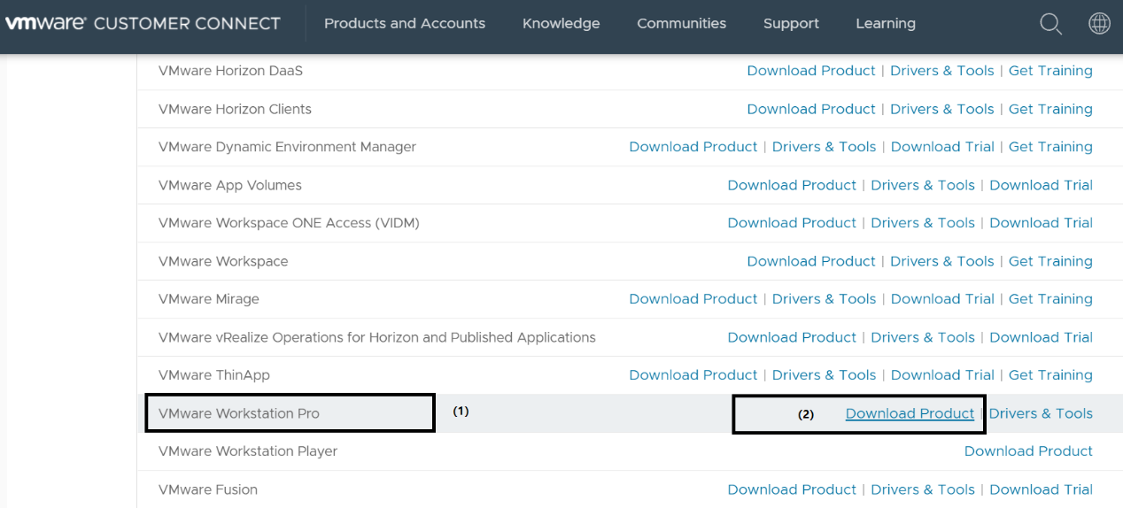

图11.7 VMware Workstation Pro入口

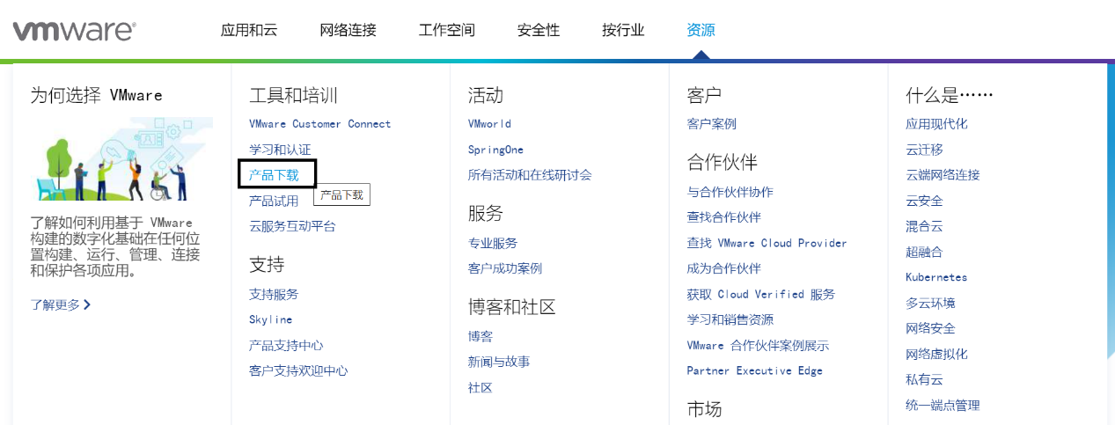

图11.6 vmware官网页面

（3）弹出新的Download VMware Workstation Pro页面，如图11.8所示。在该界面中，在Select version：标题下，默认选择16.0（注：版本会不断升级）。在该界面右侧找到Download Free Trial：标题，鼠标单击该标题右侧的Windows按钮。

图11.8 下载VMware Workstation Pro页面入口（1）

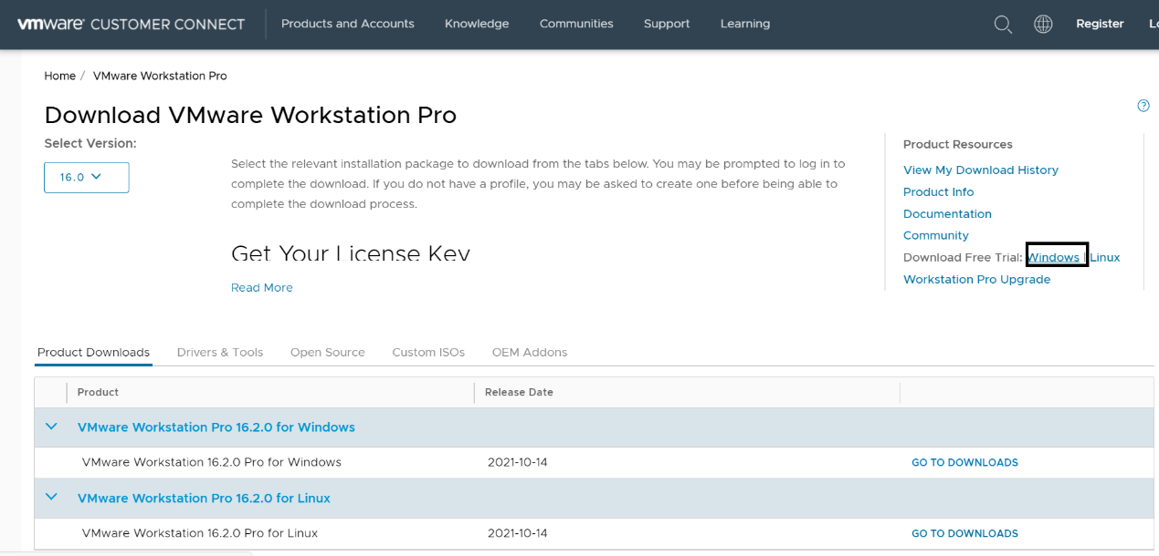

（4）弹出新的VMware Workstation 16 Pro页面，如图11.9所示。在该页面左下方找到标题Workstation 16 Pro for Windows。在该标题下，鼠标右键单击DOWNLOAD NOW。出现浮动菜单。在浮动菜单内，选择“将链接另存为”选项。

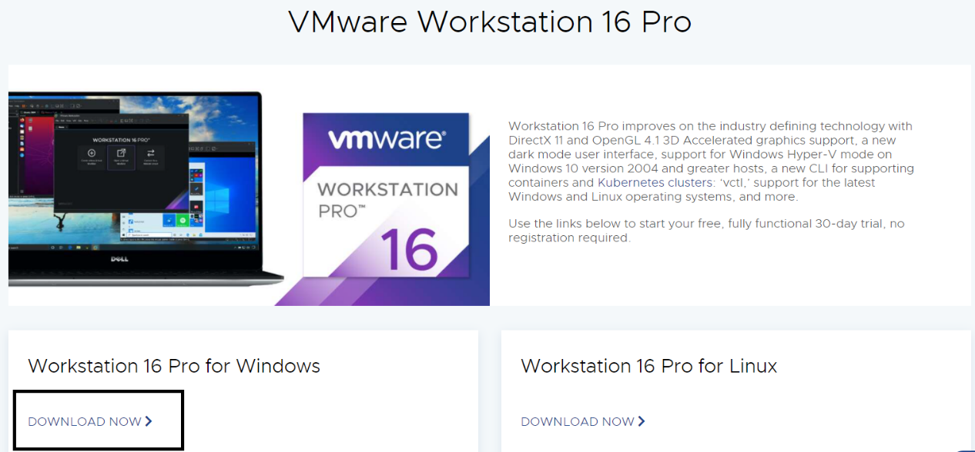

图11.9 下载VMware Workstation Pro页面入口（2）

（5）弹出另存为对话框界面。在该界面中，选择保存文件的路径，该文件名为VMware-workstation-full-16.2.0-18760230.exe。

图11.9 下载VMware Workstation Pro页面入口（2）

（6）单击“保存”按钮，退出该对话框界面。

（7）在保存该文件的文件夹中，找到并双击workstation-full-16.2.0-18760230.exe。

（8）弹出用于账户控制对话框界面。在该界面中，提示“你要允许来自未知发布者的此应用对你的设备进行更改吗？”。

（9）单击按钮“是”，退出该对话框界面。

（10）如图11.10所示，弹出准备安装VMware Workstation界面。

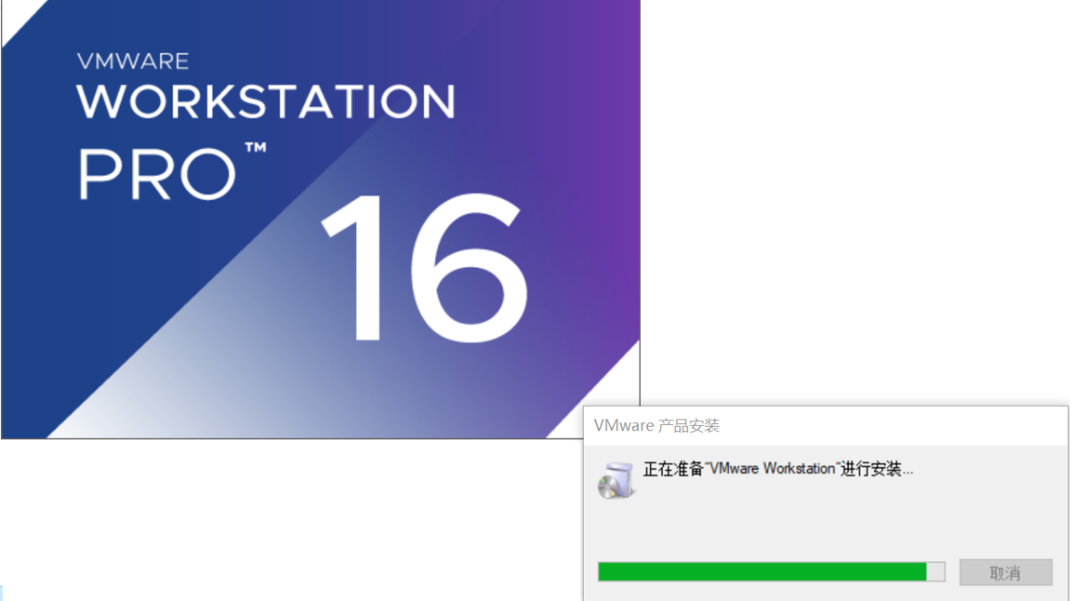

图11.10 VMWARE WORKSTATION PRO 16安装界面（1）

（11）自动弹出VMware Workstation Pro安装界面，如图11.11所示。在该界面中，提示“欢迎使用VMware Workstation Pro安装向导”信息。

（12）单击“下一步”按钮。

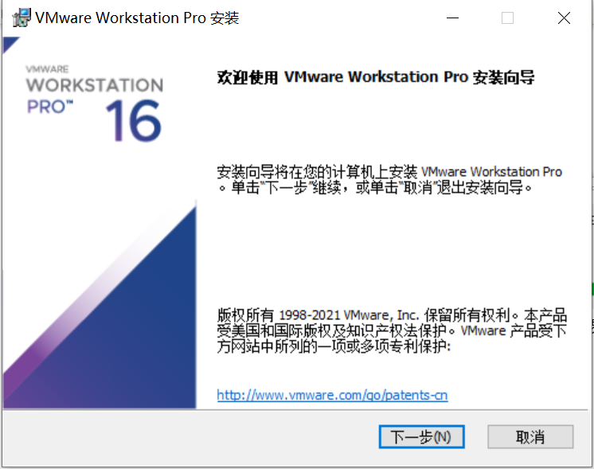

图11.11 VMWARE WORKSTATION PRO 16安装界面（2）

（13）弹出VMware Workstation Pro安装-最终用户许可协议”对话框界面，如图11.12所示。在该界面中，勾选“我接收许可协议中的条款”前面的复选框。

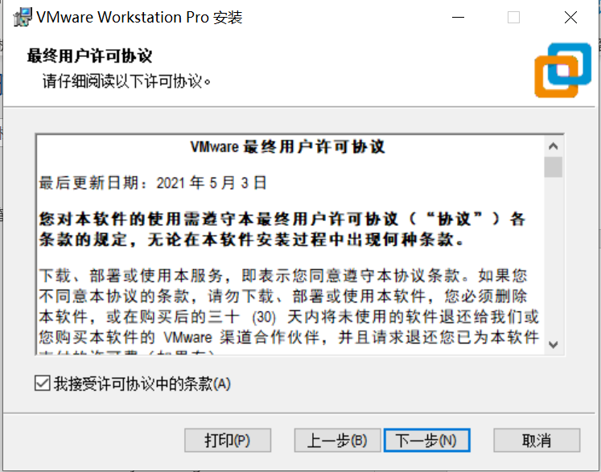

图11.12 VMWARE WORKSTATION PRO 16安装界面（3）

（14）单击“下一步”按钮。

（15）弹出VMware Workstation Pro安装-自定义安装对话框界面，如图11.13所示。在该界面中，通过单击“更改...”按钮，可以改变安装路径的位置。

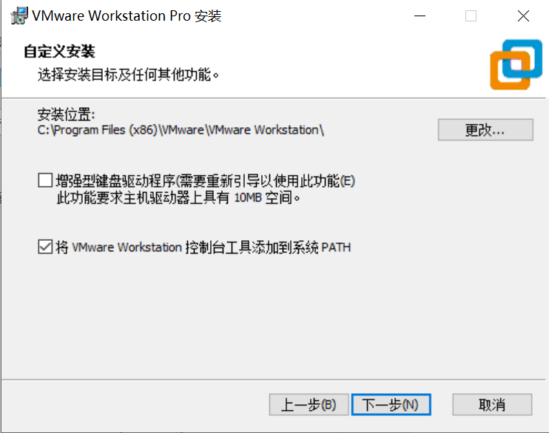

图11.13 VMWARE WORKSTATION PRO 16安装界面（4）

（16）单击“下一步”按钮。

（17）弹出VMware Workstation Pro安装-用户体验设置对话框界面，如图11.14所示。在该界面中，不勾选“启动时检查产品更新”前面的复选框和不勾选“加入VMware客户体验提升计划”前面的复选框。

图11.14 VMWARE WORKSTATION PRO 16安装界面（5）

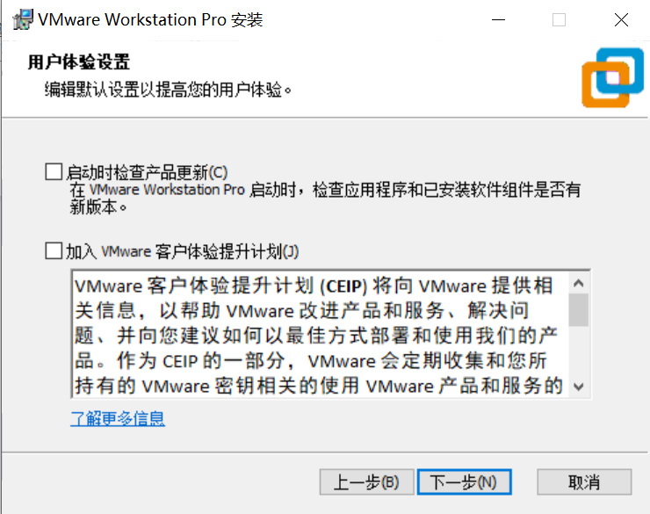

（18）单击“下一步”按钮。

（19）弹出VMware Workstation Pro安装-快捷方式对话框界面，如图11.15所示。在该界面中，默认勾选“桌面”前面的复选框和勾选“开始菜单程序文件夹”前面的复选框。

（20）单击“下一步”按钮。

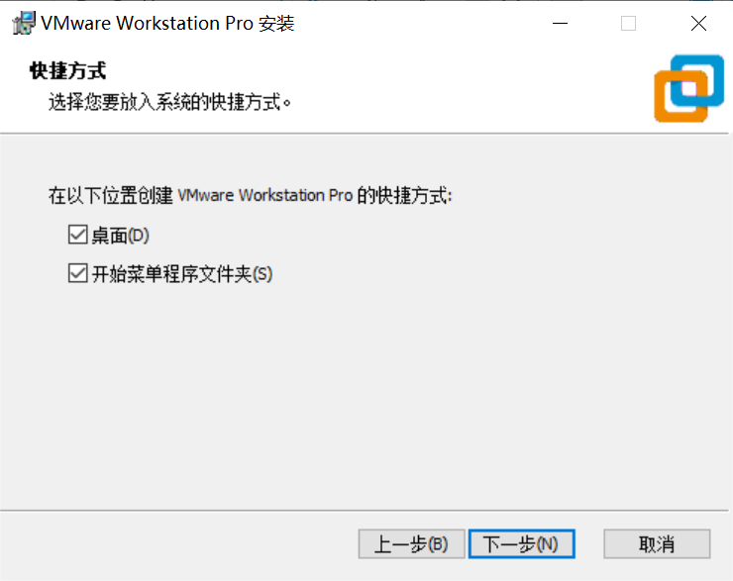

图11.15 VMWARE WORKSTATION PRO 16安装界面（6）

（21）弹出VMware Workstation Pro安装-已准备好安装VMware Workstation Pro对话框界面，如图11.16所示。

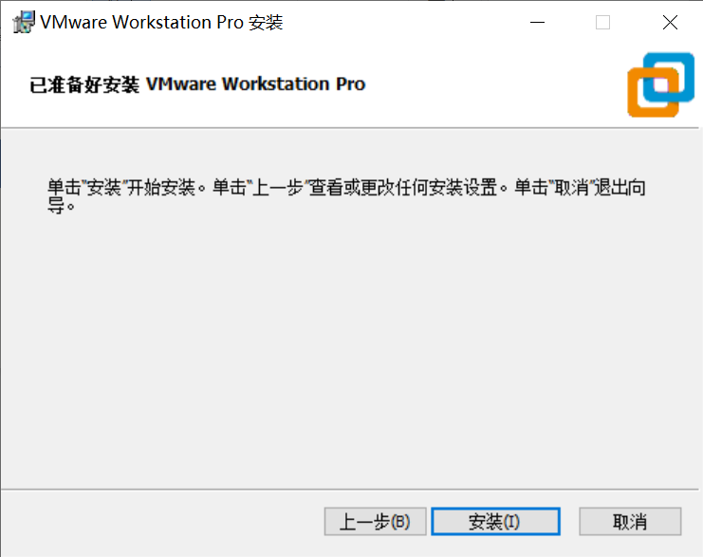

图11.16 VMWARE WORKSTATION PRO 16安装界面（7）

（22）单击“安装”按钮。

（23）弹出VMware Workstation Pro安装-正在安装VMware Workstation Pro对话框界面，如图11.17所示。

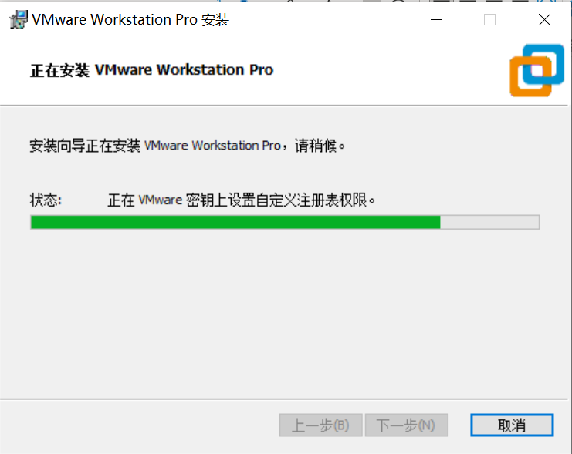

图11.17 VMWARE WORKSTATION PRO 16安装界面（8）

（24）弹出VMware Workstation Pro安装-VMware Workstation Pro安装向导已完成对话框界面，如图11.18所示。如果读者已经购买了该软件工具，则单击图11.18中的许可证按钮。

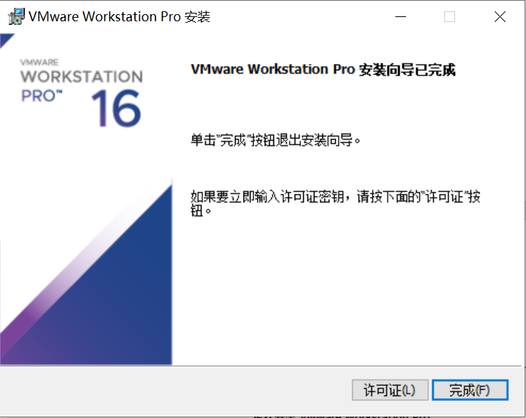

图11.18 VMWARE WORKSTATION PRO 16安装界面（9）

（25）弹出VMware Workstation Pro安装-输入许可证密钥对话框界面，如图11.19所示。在该界面中，输入产品的许可证密钥。

（26）单击输入按钮，退出该对话框界面。

注：如果没有购买VMware Workstation Pro软件产品，则只有30天的试用期。

（27）单击图11.18中的完成按钮，结束VMware Wrokstation Pro软件工具的安装过程。**ZVUXZ-VAXKE-G1QCZ-4FN9J-WQEPZ**

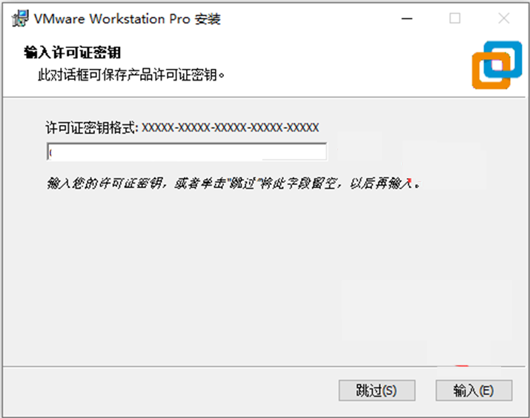

图11.19 输入许可证对话框界面

## 11.3 ubuntu操作系统的下载和安装

本节将介绍下载Ubuntu操作系统镜像文件的过程以及在虚拟机中安装Ubuntu操作系统的方法。

### 11.3.1下载ubuntu操作系统镜像

下载ubuntu操作系统镜像的步骤主要包括：

（1）启动Windows 10操作系统中的Microsoft Edge（ME）浏览器工具。在地址栏中输入下面的网址：

https://releases.ubuntu.com/16.04.7/?_ga=2.131523279.1946696168.1634986489-1210559595.1634986489

（2）进入官方Ubuntu 16.04.7 LTS (Xenial Xerus)的下载界面，如图11.20所示。在该页面找到Desktop image标题栏，在标题栏右侧找到并单击64-bit PC (AMD64) desktop image条目，启动自动下载系统镜像文件的过程，等待该镜像文件下载过程的结束。

（3）在默认的下载文件夹中，可以找到所下载的ubuntu-16.04.7-desktop-amd64.iso文件。

注：建议读者使用Ubuntu16.04版本，更高的Ubuntu版本在移植过程中会出现未知的问题。

图11.20 ubuntu官网页面

### 11.3.2 安装ubuntu操作系统

本节将在VMware虚拟机中安装ubuntu操作系统，主要步骤包括：

（1）在Windows 10操作系统桌面上，找到并双击VMware Workstation Pro图标；或者在Windows 10操作系统桌面左下角选择开始，出现浮动菜单。在浮动菜单下，找到并选择VMware->VMware Workstation Pro，启动VMware Workstation工具。

（2）VMware Workstation主界面，如图11.21所示。在该界面中，通过下面的一种方式创建新的虚拟机：

单击图中的创建新的虚拟机按钮；

在主界面主菜单中，选择文件->创建虚拟机；

（3）弹出新建虚拟机向导-欢迎使用新建虚拟机向导对话框界面，如图11.22所示。在该界面中，勾选“典型（推荐）（T）”前面的复选框。

（4）单击“下一步“按钮。

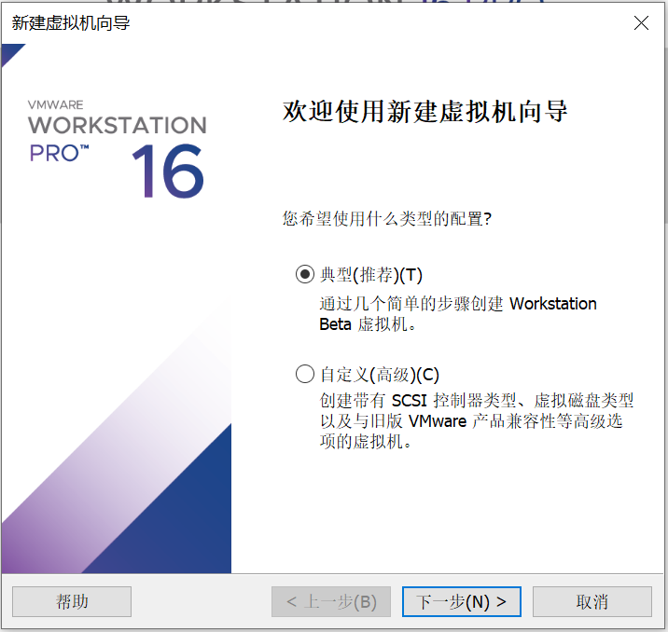

图11.22 新建虚拟机向导界面（1）

图11.21 VMware Worksataion主界面

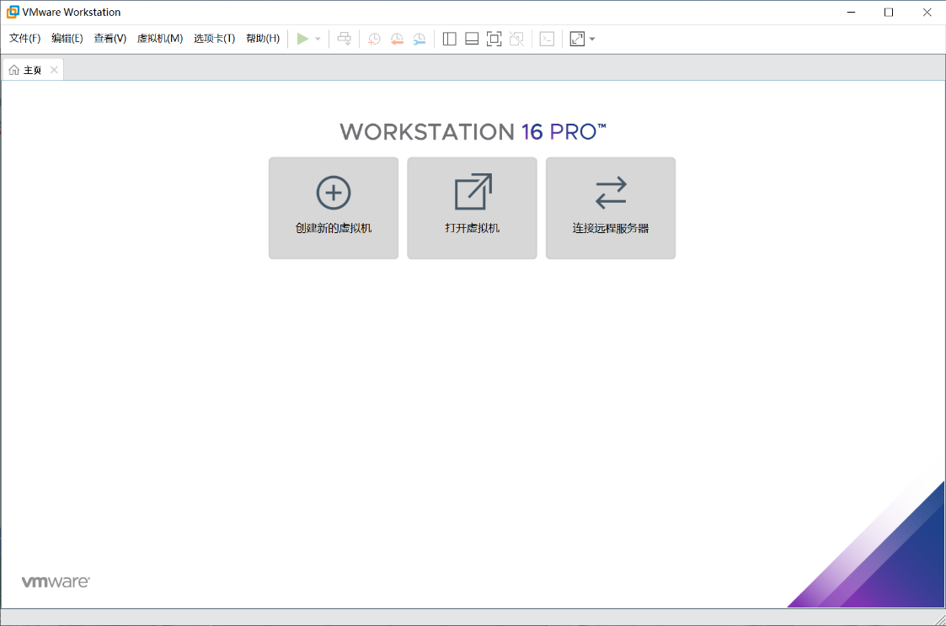

（5）弹出新建虚拟机向导-安装客户机操作系统对话框界面，如图11.23所示。在该界面中，按如下设置参数：

勾选“安装程序光盘映像文件(iso)(M):”前面的复选框；

并点击该选项后面的“浏览(R)...”，选择之前下载的ubuntu-16.04.7-desktop-amd64.iso文件。

图11.23 新建虚拟机向导界面（2）

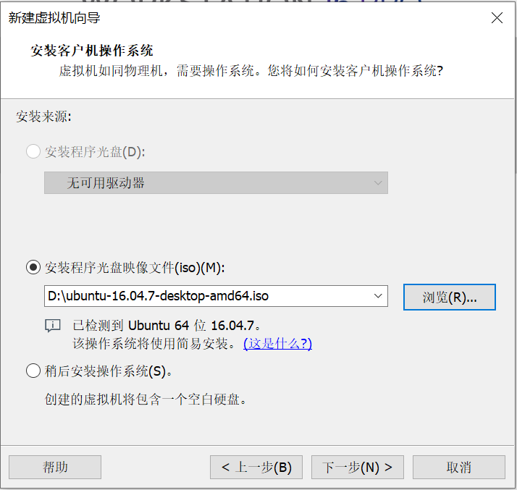

（6）单击“下一步”按钮。

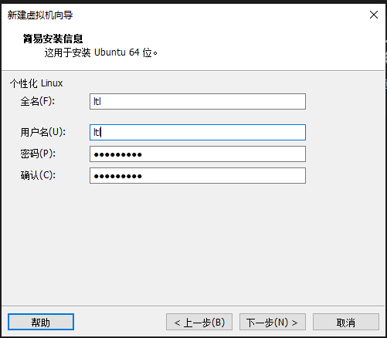

（7）弹出新建虚拟机向导-简易安装信息对话框界面，如图11.24所示。在该界面中，按如下设置参数：

在用户名右侧的文本框中输入名字；

在密码右侧的文本框中输入密码；

在确认右侧的文本框中再次输入相同的密码；

注：读者根据自己的情况设置用户名和密码（建议用户名和密码均不要使用中文名字）。

（8）单击“下一步”按钮。

（9）弹出新建虚拟机向导-命名虚拟机对话框界面，如图11.25所示。在该界面中，按如下设置参数：

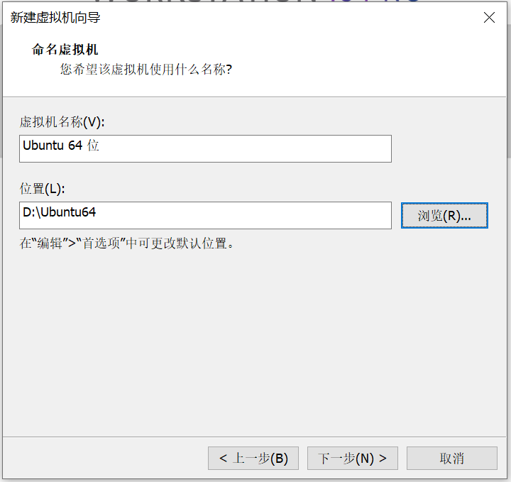

图11.25 新建虚拟机向导界面（4）

标题“虚拟机名称(V)”下的文本框中给出默认的虚拟机名字为Ubuntu 64位；

在标题“位置(L)：”下的文本框中输入路径D:\Ubuntu64。

注：读者可以根据自己的情况选择虚拟机的路径以及虚拟机的名字。

读者可以通过单击浏览(R)按钮，设置位置。具体位置可由读者根据自己的具体情况指定。

（10）单击“下一步”按钮。

（11）弹出新建虚拟机向导-指定磁盘容量对话框界面，如图11.26所示。在该界面中，按如下设置参数：

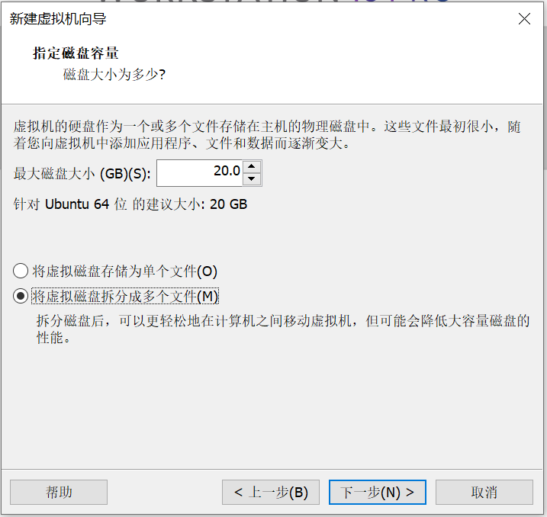

图11.26 新建虚拟机向导界面（5）

最大磁盘大小(GB)(S)：20.0（默认设置）；

勾选“将虚拟磁盘拆分为多个文件(M)”前面的复选框；

（12）单击”下一步按钮。

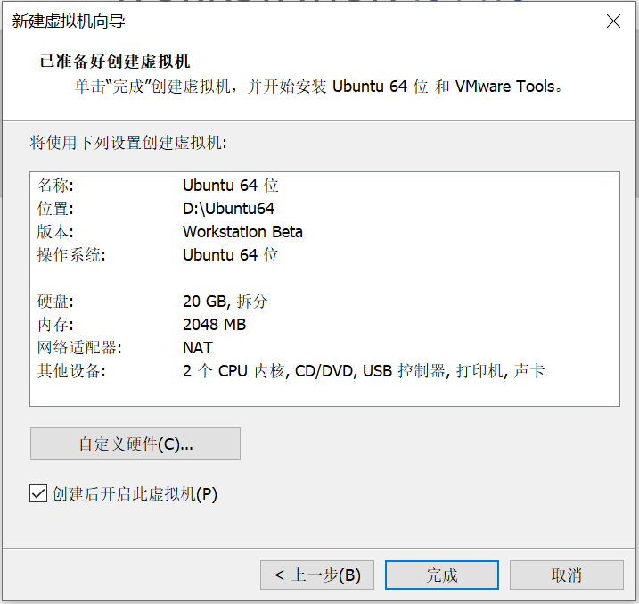

图11.27 新建虚拟机向导界面（6）

（13）弹出新建虚拟机向导-已准备好创建虚拟机对话框界面，如图11.27所示。

（13）单击“完成”按钮，完成创建新虚拟机的过程。

（14）稍等片刻后，VMware软件会自动进入Ubuntu的安装过程，用户无需操作，等待安装完成即可。安装界面如图11.28所示。

图11.28 新建虚拟机向导界面（7）

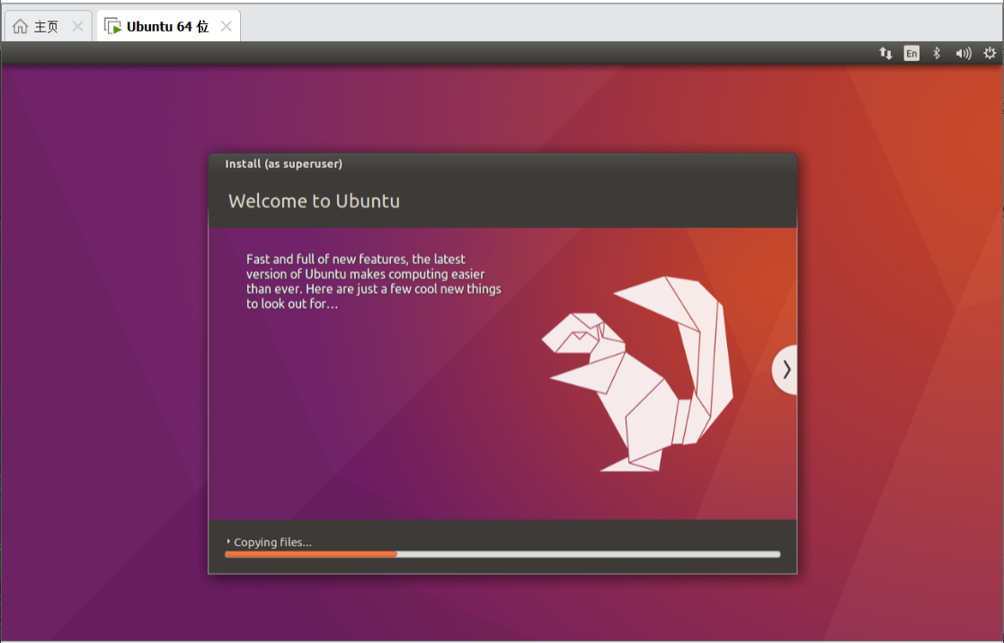

注：自动安装过程需要联网，VMware会自动为虚拟机安装VMware Tools。

（15）安装完成后，如图11.29所示。

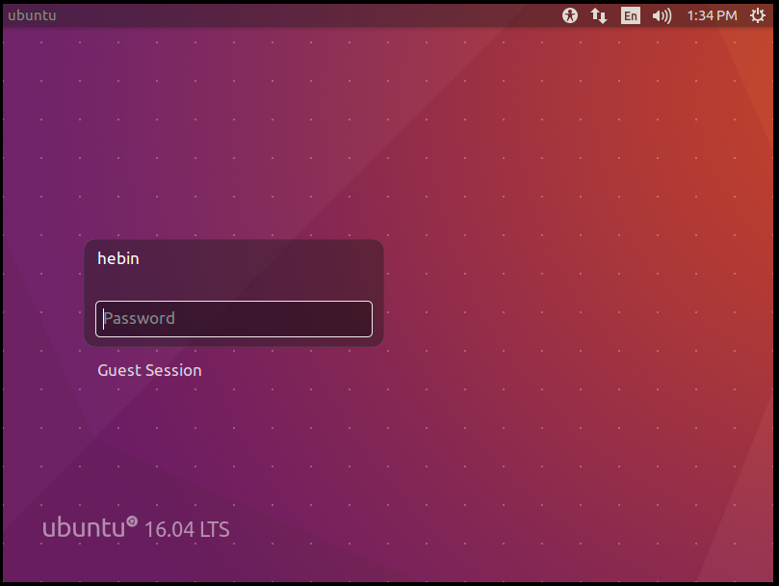

图11.29 新建虚拟机向导界面（8）

（16）输入密码，并按下回车，即可进入操作系统。如图11.30所示。

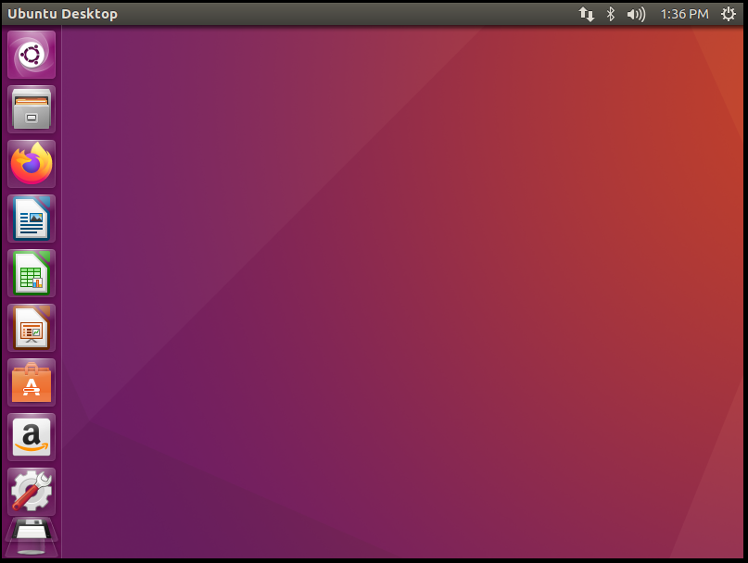

图11.30 新建虚拟机向导界面（9）

（17）至此，完成在虚拟机上安装Ubuntu操作系统的过程。

## 11.4 设置共享文件夹

本节将设置共享文件夹，并通过共享文件夹将Windows 10操作系统指定文件夹中的文件复制到Ubuntu操作系统的指定文件夹中。主要步骤包括：

1）在VMware Workstation主界面主菜单中，选择虚拟机->设置(S)...，如图11.31所示。

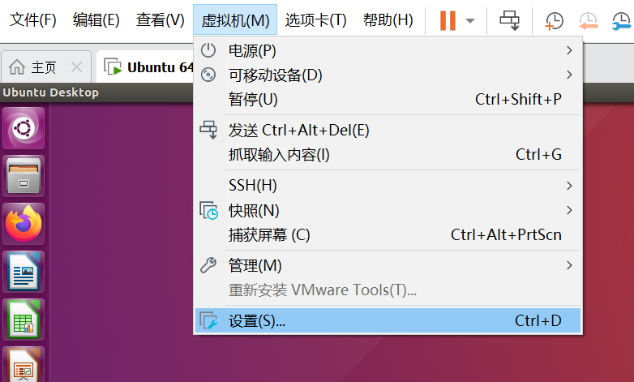

图11.31 进入“设置”页面入口

2）弹出虚拟机设置对话框界面，如图11.32所示。在该界面中，单击“选项”标签。在该标签界面中，按如下设置参数：

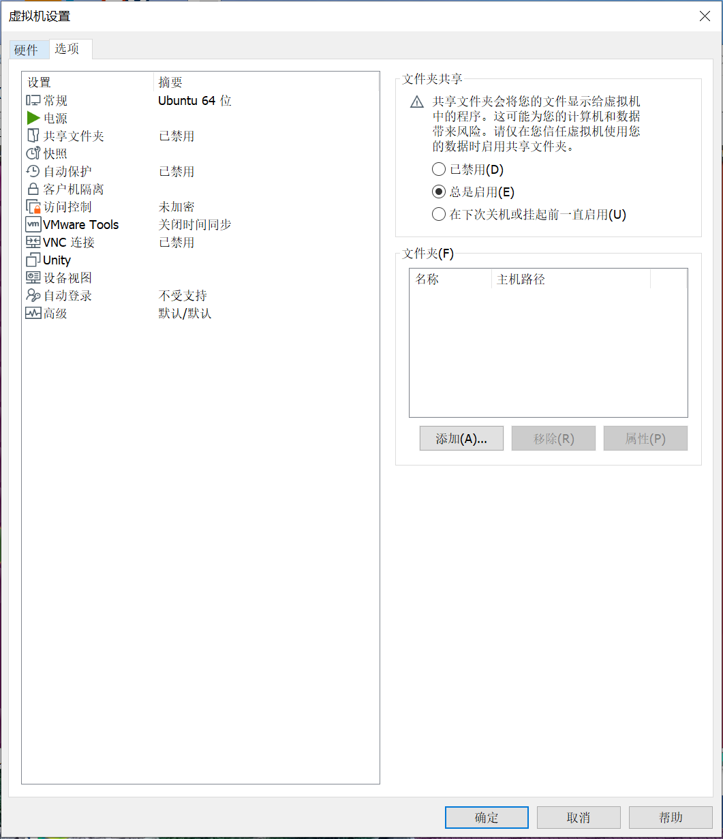

图11.32 虚拟机设置对话框界面

（1）在右侧窗口的文件夹共享标题栏中，勾选总是启用(E)前面的复选框。

（2）在右侧窗口的文件夹标题栏中，单击“添加(A)...”按钮。

（3）弹出共享文件夹向导-欢迎使用添加文件夹向导对话框界面。

（4）单击“下一步”按钮。

（5）弹出添加共享文件夹向导-命名共享文件夹对话框界面。在该界面中，按如下设置参数：

单击主机路径(H)右侧的“浏览(R)...“按钮。弹出”浏览文件夹“对话框界面。在该对话框界面中，将路径定位到D:\loongson_linux_file。单击”确定“按钮。

默认的名称loongson_linux_file（读者可以自己修改名字）。

弹出添加共享文件夹向导-指定共享文件夹属性对话框界面。在该界面中，勾选启动此共享(E)前面的复选框。

单击“完成”按钮，退出该对话框界面。

（6）在文件夹共享标题栏下，添加完共享文件夹后的界面，如图11.33所示。

图11.33 添加完共享文件夹后的界面

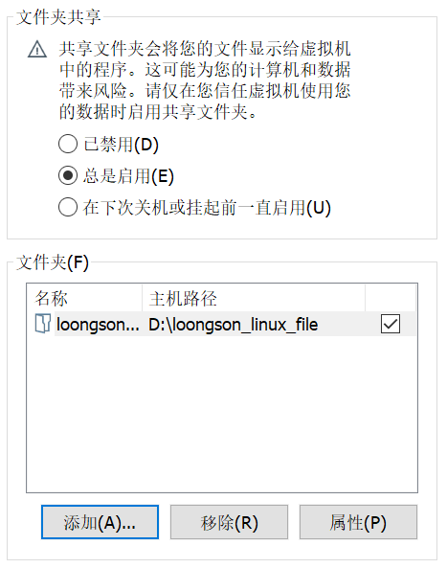

（7）单击图11.32中的“确定”按钮，退出虚拟机设置对话框界面。

（8）如图11.34所示，在Ubuntu操作系统桌面左侧一列窗口中，找到并单击“Files”条项，弹出Files界面。在该界面右侧窗口中，单击Computer条项。在展开的文件夹下，找到并单击mnt子文件夹图标。在进入该文件夹后，找到并单击hgfs子文件夹图标。

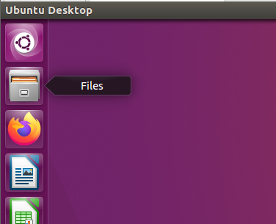

图11.34 在Ubuntu操作系统中查找共享文件夹入口

在进入该文件夹后，可以看到共享的子文件夹loongson_linux_file。进入该文件夹后可以看到三个文件，如图11.35所示。

共享文件夹位置：D:\VMware\Shared_Folders Cmputer\mnt\hgfs\ Shared_Folders

共享文件设置：

https://blog.csdn.net/qq_43572370/article/details/104952753?ops_request_misc=%257B%2522request%255Fid%2522%253A%2522165617175616782389457699%2522%252C%2522scm%2522%253A%252220140713.130102334..%2522%257D&request_id=165617175616782389457699&biz_id=0&utm_medium=distribute.pc_search_result.none-task-blog-2~all~sobaiduend~default-1-104952753-null-null.142^v24^pc_rank_34,157^v15^new_3&utm_term=ubantu安装vmware+tools失败&spm=1018.2226.3001.4187

https://blog.csdn.net/JAZZSOLDIER/article/details/54971926

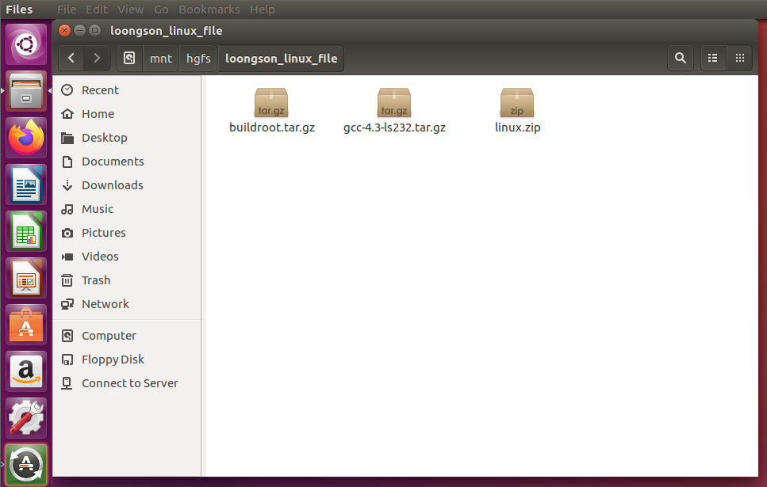

图11.35 共享文件夹中的文件

（9）将这三个文件复制到/home/<用户名>/Documents下，如图11.36所示。

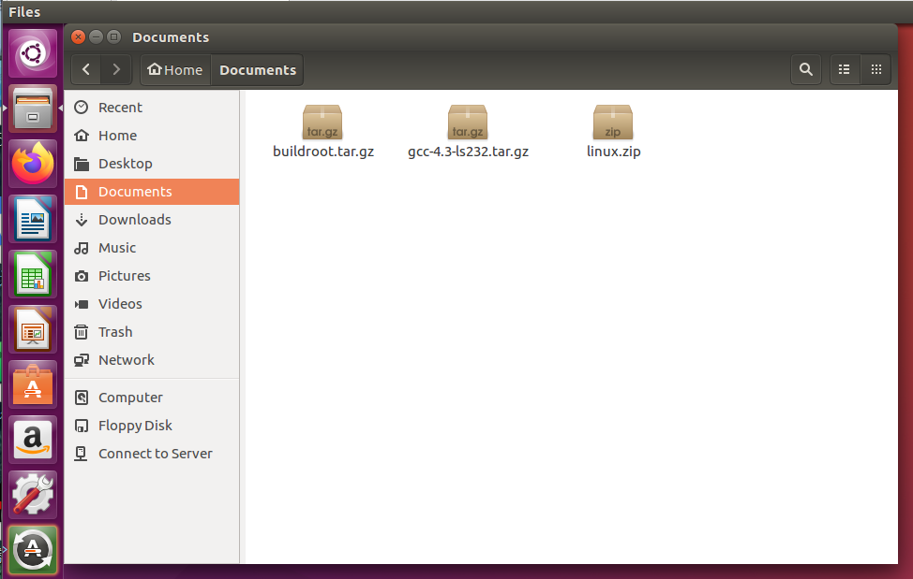

图11.36 复制到虚拟机中的文件

下面对这三个文件进行简要说明：

（1）gcc-4.3-ls232.tar

龙芯提供的交叉编译器工具包，在x86_64位的Linux环境下使用，能将代码编译成在mips32处理器上运行的程序。

（2）linux.zip

Linux3.0的源码，根据龙芯ls1b CPU进行了适配。需要使用龙芯提供的交叉编译器工具编译产生能在ls1b上运行的内核镜像。

（3）buildroot

buildroot是Linux平台上一个构建嵌入式Linux系统的框架。需要使用龙芯提供的交叉编译器工具，编译出一个完整的可以直接烧写到ls1b上运行的Linux系统软件(包含boot、kernel、rootfs以及rootfs中的各种库和应用程序)。

## 11.5 交叉编译器的安装

本节将安装交叉编译器，主要步骤包括：

（1）鼠标右键单击图11.36中的空白处，弹出浮动菜单。在浮动菜单内，选择Open in Terminal条项，如图11.37所示。

（2）弹出新的命令行窗口界面。在命令行窗口界面中，定位到当前目录。

图11.37 Open in Terminal条目

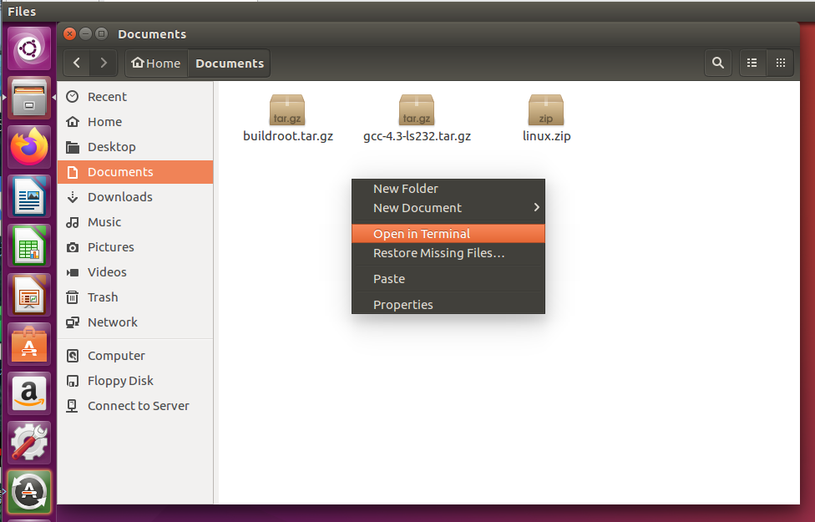

（3）如图11.38所示，在命令行提示符后面输入以下的命令

sudo tar -xvf gcc-4.3-ls232.tar.gz -C /

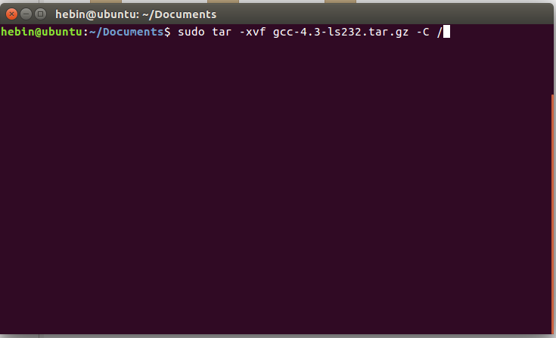

图11.38 命令行提示符后面输入命令

（4）按下回车键，出现新的命令行提示符

[sudo] password for username

该命令行提示输入用户密码。读者在命令提示符末尾的冒号‘:’后面输入安装ubuntu操作系统时所设置的密码。

注：username具体为安装ubuntu操作系统时所设置的用户名字。

（5）输入密码后，按下回车键，自动开始交叉编译器的安装过程，如图11.39所示。直到安装过程的结束。

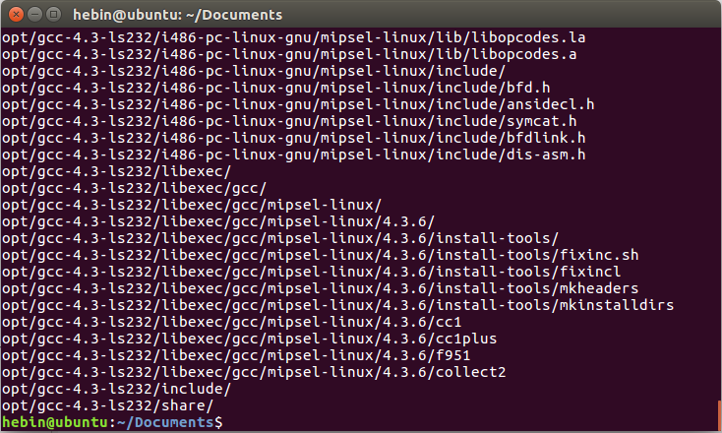

图11.39 安装交叉编译器的过程

（6）在命令行提示符后面输入下面的命令

export PATH=/opt/gcc-4.3-ls232/bin/:$PATH

并按下回车，便将交叉编译的路径添加到了PATH中，如图11.40所示。

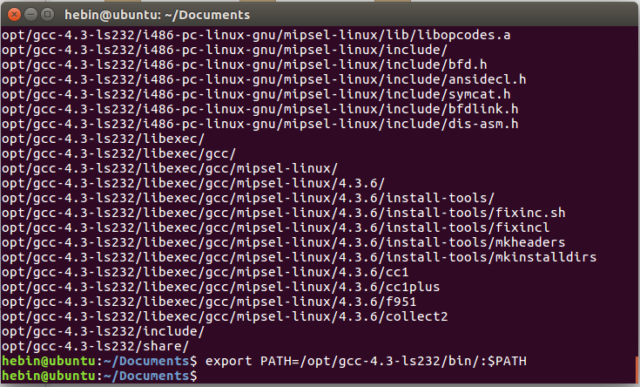

图11.40 添加交叉编译器路径

（7）在命令行提示符后面输入下面的命令，查看交叉编译器的版本，以确认成功的安装了交叉编译器。

mipsel-linux-gcc -v

在命令行提示符后面输入上面的命令后，按下回车键，看到如图11.41所示的界面，表示交叉编译器已经成功安装。

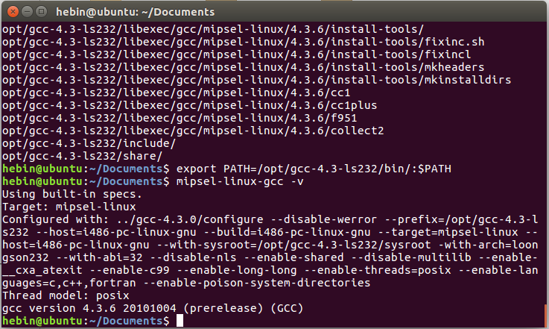

图11.41 查看安装完成后的交叉编译器信息

（8）退出命令行窗口界面。

## 11.6 Linux内核源码的编译

本节介绍Linux内核源码的编译过程，主要步骤包括：

（1）在如图11.42所示的界面中，选中linux.zip文件夹并单击鼠标右键，出现浮动菜单。在浮动菜单中，选择Extract Here条目。

图11.42 解压缩文件的入口

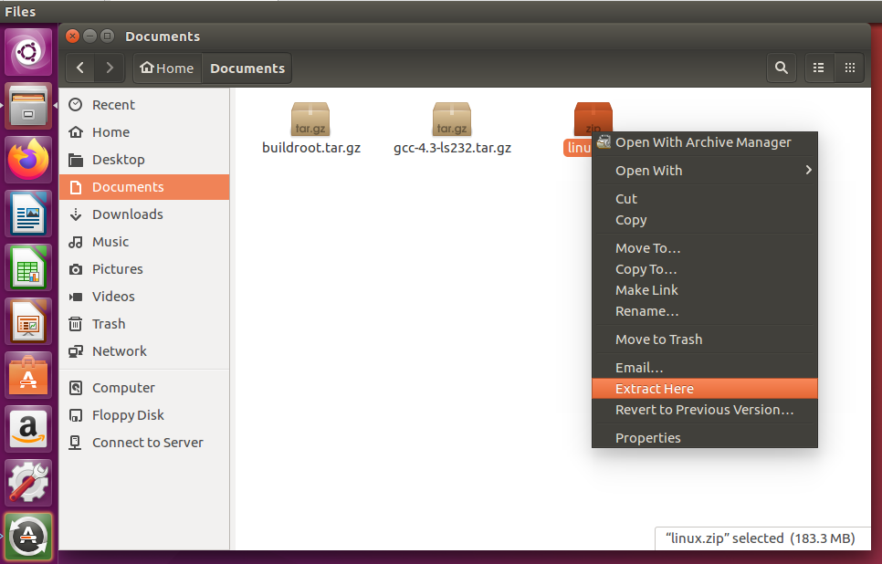

（2）当解压缩完成后，生成了一个名为linux的文件夹，如图11.43所示。

（3）鼠标双击该文件夹，该文件夹中的文件，如图11.44所示。

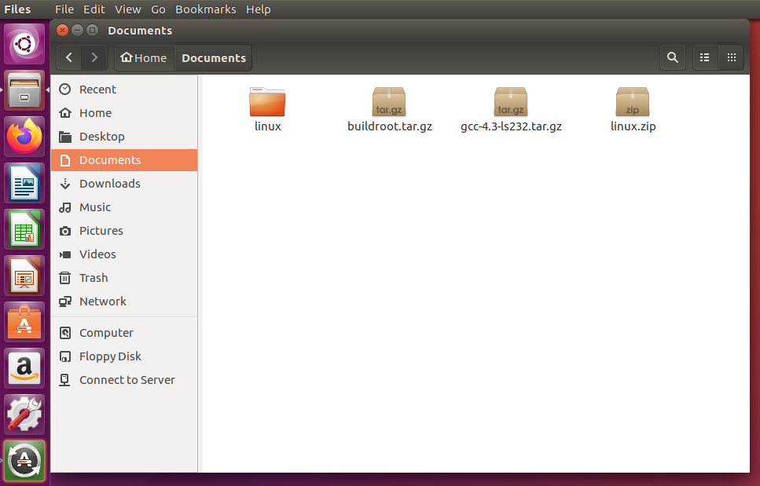

图11.43 生成新的linux文件夹

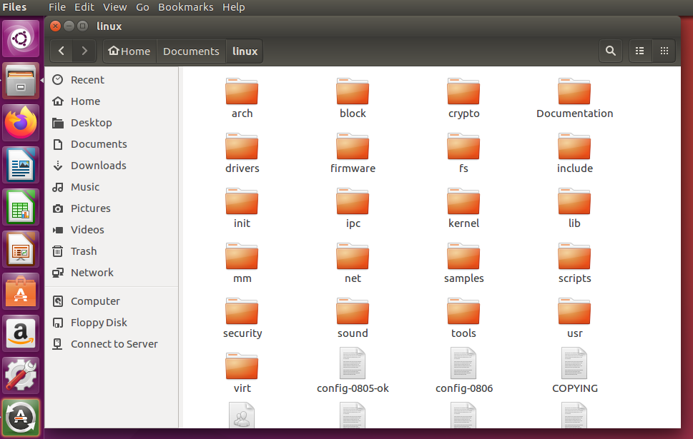

图11.44 解压缩后所生成linux文件夹中的文件列表

（4）在图11.44中，将鼠标光标移动到右侧窗口文件列表中的空白处，单击鼠标右键，出现浮动菜单。在浮动菜单中，选择Open in Terminal条项。

（5）进入到命令行窗口界面。在命令行窗口界面中，定位到当前目录下。

（6）如图11.45所示，在命令行提示符后面，输入下面命令

sudo apt install bison flex libncurses5-dev build-essential -y

该命令用于安装编译Linux源码需要的依赖包。

（7）按下回车键，出现新的命令行提示符

[sudo] password for username

该命令行提示输入用户密码。读者在命令提示符末尾的冒号‘:’后面输入安装ubuntu操作系统时所设置的密码。

注：username具体为安装ubuntu操作系统时所设置的用户名字。

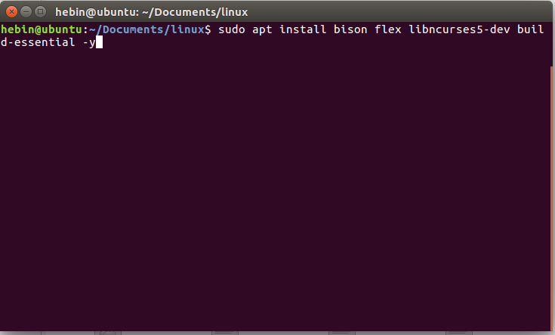

图11.45 在命令行中输入命令以安装编译linux源码需要的依赖包

（8）按下回车后，开始依赖包的安装，如图11.46所示，直到安装过程结束。

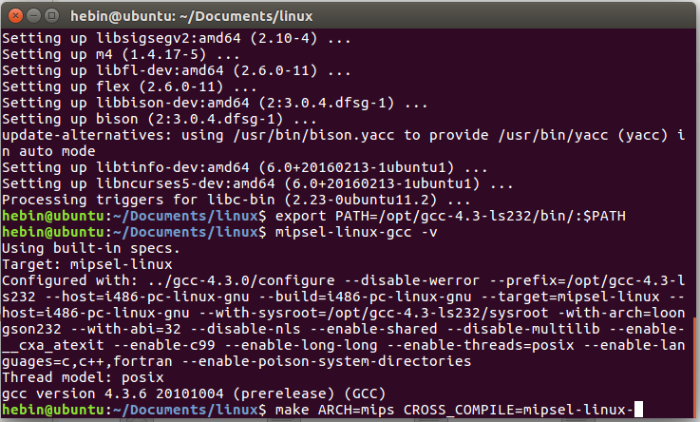

图11.46 安装依赖包的过程

（9）在命令行提示符后面再次输入下面的命令

export PATH=/opt/gcc-4.3-ls232/bin/:$PATH

然后按下回车键，这样就将交叉编译的路径再次添加到了PATH中。

（10）在命令行提示符后面再次输入下面的命令

mipsel-linux-gcc -v

然后按下回车键，以确认已经将交叉编译器添加至该路径

（11）在命令行提示符后面输入下面的命令

make ARCH=mips CROSS_COMPILE=mipsel-linux-

然后按下回车键，启动Linux内核编译的过程，该过程需要等待一段时间才能完成，如图11.47所示。编译完Linux内核的界面，如图11.48所示。

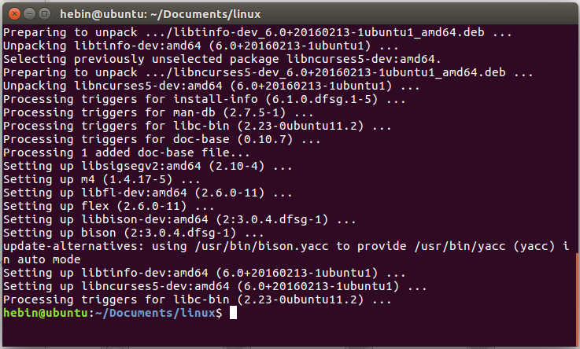

图11.47 编译Linux内核的过程

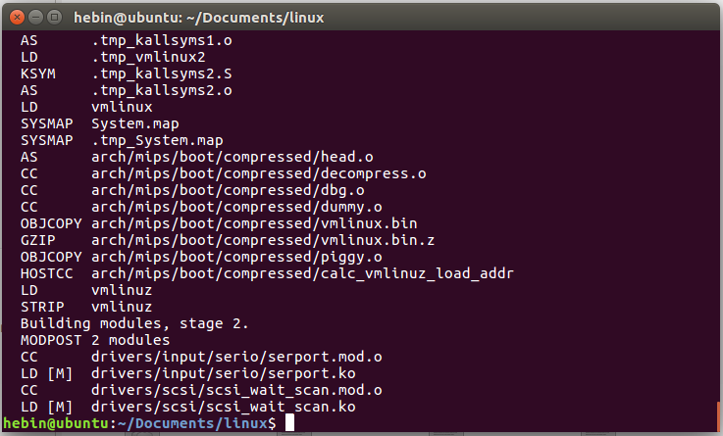

图11.48 成功编译完Linux内核后的界面

（12）当编译成功后，可以在linux文件夹下找到编译产生的vmlinux文件，该文件是linux的内核镜像。

（13）关闭终端窗口。

## 11.7 编译Linux文件系统

本节将编译Linux文件系统，主要步骤包括：

（1）在如图11.49所示的界面中，找到buildroot.tar.gz文件，单击鼠标右键，出现浮动菜单。在浮动菜单内，选择Extract Here条目。解压完成后生成了一个名为buildroot的文件夹。

（2）双击该文件夹图标，该文件夹中的文件列表如图11.50所示。

（3）在图11.50右侧的文件列表窗口中，将鼠标光标移动到空白处，单击鼠标右键，弹出浮动菜单。在浮动菜单内，选择Open in Terminal条目。

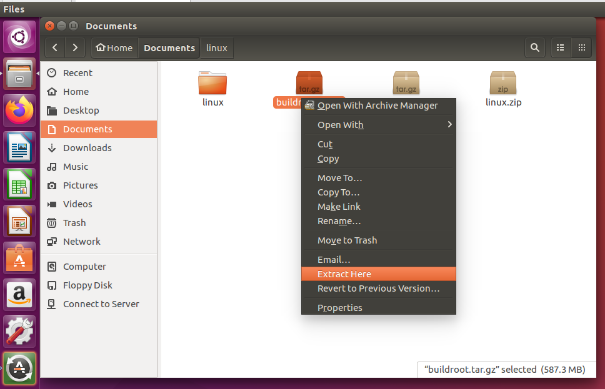

图11.49 解压缩buildroot.tar.gz文件的入口

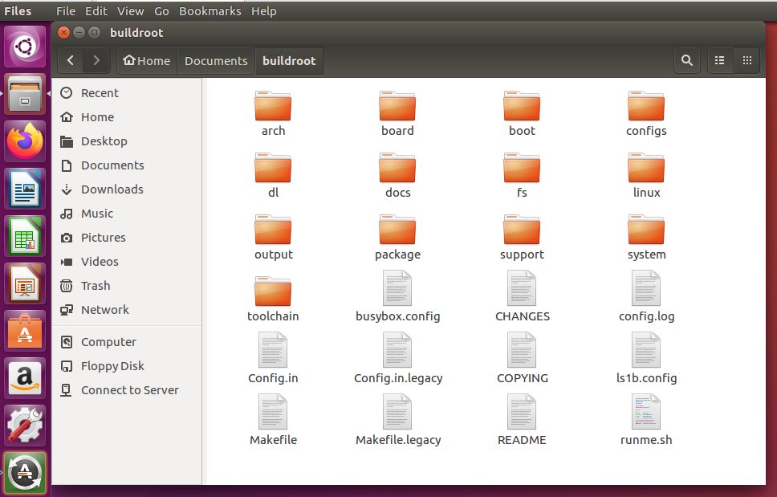

图11.50 buildroot文件夹中的文件

（4）进入命令行窗口界面。

（5）在命令行提示符后面，再次输入下面的命令：

export PATH=/opt/gcc-4.3-ls232/bin/:$PATH

然后按下回车键，将交叉编译的路径重新添加到了PATH中。

（6）在命令行提示符后面，再次输入下面的命令

mipsel-linux-gcc -v

然后按下回车键，以确认已经将交叉编译器添加至该路径，如图11.51所示。

（7）在命令行提示符后面，输入下面的命令

make ARCH=mips CROSS_COMPILE=mipsel-linux-

然后按下回车键，启动编译buildroot的过程，该过程需要持续一段时间。

（8）编译完文件系统后的界面如图11.52所示。

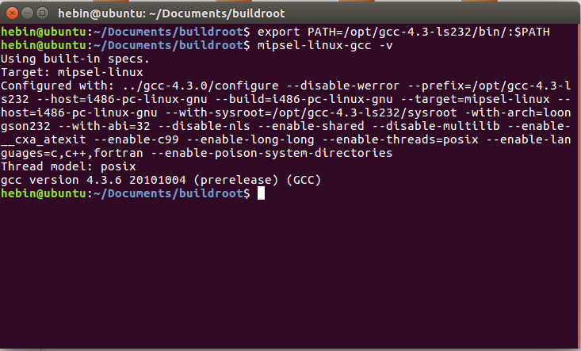

图11.51 输入mipsel-linux-gcc -v命令以查看交叉编译器信息

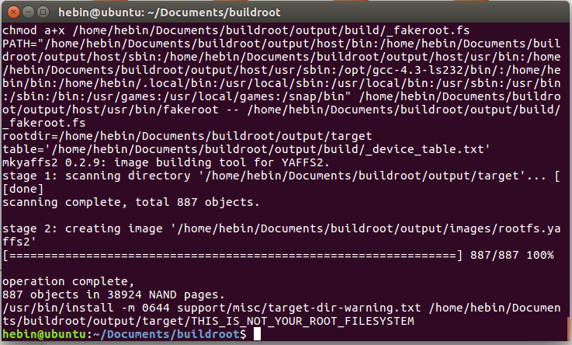

图11.52 编译完buildroot后的界面

（9）此时可以在buildroot文件夹下的路径output/image下找到编译产生的rootfs.ext2文件，这个文件是ext2格式的文件系统。

（10）退出命令行窗口界面。

## 11.8 配置下载环境参数

本节将配置用于下载前面所生成的内核文件和文件系统所需要的环境参数。

### 11.8.1 复制文件到共享文件夹

本节将前面生成的内核文件vmlinux和文件系统文件rootfs.ext2复制到共享文件夹中，主要步骤包括：

（1）将编译内核源码生成的vmlinux文件，以及编译buildroot源码生成的rootfs.ext2复制粘贴到共享文件夹/mnt/hgfs/loongson_linux_file中。

（2）在Windows 10操作系统对应的共享文件夹中可以看到前面复制的两个文件。

## 11.10 应用程序的开发

本节将介绍运行Linux操作系统的龙芯1B硬件开发平台上开发应用程序的方法，主要步骤包括：

1）使用下面其中一种方法，在虚拟机创建源文件：

（1）在Windows系统环境中创建源文件“.c”或“.cpp”文件，然后通过共享文件夹将该文件传入虚拟机中。

（2）直接在虚拟机中用编辑器创建源文件。

2）在虚拟机中对文件进行编译，主要步骤包括：

（1）输入下面的命令

export PATH=/opt/gcc-4.3-ls232/bin:$PATH”

添加交叉编译器路径。

（2）输入下面的其中一条命令：

mipsel-linux-gcc sourcename -o targetname

或

mipsel-linux-g++ sourcename -o targetname

对.c源文件或.cpp源文件进行编译。

其中，sourcename为待编译的源文件名，targetname为编译之后的可执行文件名。

3）使用公共文件夹将编译之后的可执行文件传到Windos操作系统中Tftpd32软件下的文件传输位置，准备向开发板发送文件。

4）进入龙芯1B硬件开发平台的Linux操作系统后，输入下面的命令

ifconfig -a

查看硬件开发平台上的网卡状态。

5）输入下面的命令

ifconfig eth0 ip

设置eth0地址。命令中的ip为一个具体的IP地址值，该IP地址需要与PC/笔记本电脑处于同一个局域网内。

6）输入下面的命令

ping ip

检查龙芯1B开发平台与PC/笔记本电脑的网络连接是否正常。命令中的ip为所使用PC/笔记本电脑的具体IP地址的值。

7）输入下面的命令

tftp -g -r objectname ip ./

将PC/笔记本电脑上可执行文件发送到龙芯1B硬件开发平台的当前工作路径。命令中：

（1）ip为所使用的PC/笔记本电脑的具体IP地址的值。

（2）./表示当前的工作路径。

（3）objectname为目标文件的名字。

8）输入下面的命令

chmod 777 objectname

更改龙芯1B硬件开发平台上可执行文件的权限。命令中的objectname为目标文件的名字。

9）通过输入下面的命令

./ objectname

执行该文件。命令中的objectname为目标文件的名字。

注：为了方便读者学习和掌握在龙芯1B硬件开发平台和Linux操作系统环境下开发应用程序的流程，在本书配套资源的\Loongson1B_training_example\example_11_1路径下，提供了三个源文件2048.cpp、saolei.cpp和tuixiangzi.cpp，以及与三个源文件所对应的已经编译过的目标文件。

Linux 命令：

ttps://blog.csdn.net/weixin_53488443/article/details/119865808?ops_request_misc=%257B%2522request%255Fid%2522%253A%2522165617321316780366527983%2522%252C%2522scm%2522%253A%252220140713.130102334..%2522%257D&request_id=165617321316780366527983&biz_id=0&utm_medium=distribute.pc_search_result.none-task-blog-2~all~top_positive~default-1-119865808-null-null.142^v24^pc_rank_34,157^v15^new_3&utm_term=Linux命令大全&spm=1018.2226.3001.4187

开启SAMBA服务

# 附录：共享文件夹不显示

一、解决不显示共享文件夹

1、输出共享文件夹的名字

vmware-hgfsclient

2、安装命令包

sudo apt-get install open-vm-tools

3、挂载

sudo vmhgfs-fuse .host:/ /mnt/hgfs -o nonempty -o allow_other

但重启之后会失效，每次需挂载一次

二、解决重启后共享文件夹失效

gedit /etc/fstab

在最后添加一行：

.host:/ /mnt/hgfs fuse.vmhgfs-fuse allow_other 0 0

以后重启都会自动挂载。

但是如果出现报错：E212: 无法打开并写入文件，使用下述解决即可：

: w ! sudo tee %

原文链接：https://blog.csdn.net/qq_45767547/article/details/124758849